Resolución del Pleno del Instituto de Transparencia, Acceso a la Información Pública y Protección de Datos Personales del Estado de México y Municipios, con domicilio en Metepec, Estado de México, de fecha veinticuatro de agosto del dos mil veintidós.
Visto el expediente relativo al recurso de revisión 05284/INFOEM/IP/RR/2022; interpuesto por XXXXX XXXXX XXXXX, en lo sucesivo se le denominara la parte RECURRENTE, en contra de la respuesta a su solicitud de información con número de folio 00621/TOLUCA/IP/2022, por parte del Ayuntamiento de Toluca, en lo sucesivo el SUJETO OBLIGADO; se procede a dictar la presente resolución, con base en los siguientes:
- A N T E C E D E N T E S:
1. Solicitud de acceso a la información. Con fecha cuatro de marzo del dos mil veintidós, la parte RECURRENTE formuló solicitud de acceso a información pública al SUJETO OBLIGADO a través del Sistema de Acceso a la Información Mexiquense, en adelante SAIMEX, requiriéndole lo siguiente:
“Quiero todos los correos electrónicos institucionales de entrada y salida de todos los regidores, síndicos, Directores, Titulares, Asesores, Jefes de Departamento, Presidente Municipal, Secretario del ayuntamiento de fecha enero a marzo 2022.” (Sic)

Modalidad elegida para la entrega de la información: a través de SAIMEX.
2. Respuesta. Con fecha veintiocho de marzo del dos mil veintidós el SUJETO OBLIGADO envió su respuesta a la solicitud de acceso a la información a través del SAIMEX, la cual versa como sigue:
“En respuesta a la solicitud recibida, nos permitimos hacer de su conocimiento que con fundamento en el artículo 53, Fracciones: II, V y VI de la Ley de Transparencia y Acceso a la Información Pública del Estado de México y Municipios, le contestamos que:
En atención a la solicitud de información número 00621/TOLUCA/IP/2022, me permito adjuntar al presente la respuesta correspondiente. Sin más por el momento, le envío un cordial saludo.
ATENTAMENTE
Lic. Norma Sofía Pérez Martínez” (Sic)

El SUJETO OBLIGADO, Adjuntó a su respuesta los archivos electrónicos denominados:
“Centésima Trigésima Tercera Extraordinaria 22.pdf”, el cual contiene el acta de la centésima trigésima tercera sesión extraordinaria, por medio de la cual el Comité de Transparencia del SUJETO OBLIGADO, aprobó el cambio de modalidad a consulta directa para la entrega de la información.
“Saimex 00621.pdf”, el cual contiene las respuestas de la Dirección General de Administración, Contralor Municipal, Secretario del Ayuntamiento, Dirección General del Instituto de Cultura Física y Deporte de Toluca, Secretaría Particular de Presidencia, Directora General de Desarrollo Económico, Directora General de Gobierno, Directora General del Instituto Municipal de la Mujer, Tesorero Municipal, Defensora Municipal de Derechos Humanos, Director General de Medio Ambiente, Director General de Desarrollo Urbano y Ordenamiento Territorial, Director General de Seguridad Pública y Protección, Coordinador General de Comunicación Social, Titular del Centro de Control y Bienestar Anima de Toluca, Director General de Servicios Públicos, Titular de la Unidad de Información, Planeación, Programación y Evaluación, Secretaría Técnica del Consejo Municipal de Seguridad, Coordinador General Municipal de Mejora Regulatoria, Coordinador de Asesores, Consejero Jurídico, Directora General de Obra Pública, Director de Desarrollo Social, Titular de Asuntos Internos, Titular de la Unidad de Transparencia, primer y segunda sindicatura y las doce regidurías.
3. Interposición del recurso de revisión. Inconforme la solicitante con la respuesta del SUJETO OBLIGADO, interpuso el recurso de revisión a través del SAIMEX en fecha treinta y uno de marzo del dos mil veintidós, a través del cual expresó lo siguiente:
a) Acto impugnado.
“LA RESPUESTA” (Sic)
b) Motivos de inconformidad.
“LA RESPUESTA PROPORCIONADA POR LA TITULAR DE LA UNIDAD DE TRANSPARENCIA.” (Sic)
4. Turno. De conformidad con el artículo 185, fracción I de la Ley de Transparencia y Acceso a la Información Pública del Estado de México y Municipios vigente, los recurso de revisión número 05284/INFOEM/IP/RR/2021 fue turnado por el sistema electrónico del Instituto de Transparencia, Acceso a la Información Pública y Protección de Datos Personales del Estado de México y Municipios, a la Comisionada Ponente Guadalupe Ramírez Peña, para su análisis, estudio, elaboración del proyecto y presentación ante el pleno de este Instituto.

5. Admisión del recurso de revisión: En fecha cinco de abril del dos mil veintidós, la Comisionada ponente, admitió a trámite el recurso de revisión que ahora se resuelve, dando un plazo máximo de siete días hábiles para que las partes manifestaran lo que a su derecho resultara conveniente, ofrecieran pruebas, formularan alegatos y el Sujeto Obligado presentara su informe justificado.
6. Manifestaciones: De las constancias que integran el expediente en que se actúa se advierte que la recurrente fue omisa en ofrecer pruebas o expresar alegatos; por su parte el SUJETO OBLIGADO, en fecha veintiuno de abril de dos mil veintidós, remitió, a través del SAIMEX, a través de los archivos electrónicos “rr 5284_2022.pdf” y “DUCENTESIMA VIGESIMA QUINTA SESION 2022.pdf”, mediante el cual ratifica en lo sustancial la respuesta proporcionada en primera instancia, asimismo, respecto del motivo de inconformidad aducido por el particular, indicó que la Unidad de Transparencia tuvo a bien garantizar que la solicitud se turnara a todas las áreas competentes que cuenten con la información o deban tenerla de acuerdo a sus facultades, competencias y funciones, con el objeto de que realicen una búsqueda exhaustiva y razonable de la información solicitada, acreditándolo con la captura de pantalla del apartado de requerimientos del SAIMEX.
Documentos que, una vez analizados, se hicieron del conocimiento de la parte RECURRENTE a efecto de que manifestara lo que a su derecho estimara conveniente, sin embargo, fue omisa en ejercer dicha prerrogativa en el plazo establecido para tal efecto.
7. Ampliación del plazo. En fecha trece de julio del año dos mil veintidós, con fundamento en el artículo 181, párrafo tercero de la Ley de Transparencia y Acceso a la Información Pública del Estado de México y Municipios, se acordó la ampliación del plazo para su resolución.

Este organismo garante no pasa por alto justificar, que el plazo para emitir la resolución en el presente asunto encuentra justificación en el alto número de recursos de revisión recibidos dentro del primer semestre del año dos mil veintidós, que, en comparación con los recibidos el año pasado dentro del mismo periodo, se ha incrementado aproximadamente un 400%, circunstancia atípica que ha rebasado las capacidades técnicas y humanas del personal encargado de la proyección de las resoluciones a dichos medios de impugnación.

Por ello, es menester precisar que, si bien se ha excedido el plazo para resolver el presente medio de impugnación, de conformidad con la ley de la materia, el plazo para emitir la resolución se encuentra justificado en los elementos para medir la razonabilidad de asuntos conforme a los parámetros establecidos por diversos órganos jurisdiccionales federales, aplicables también en procedimientos análogos, como el que nos ocupa.

Así, en términos de lo que establecen los artículos 8.1 y 25 de la Convención Americana sobre Derechos Humanos, los recursos deben ser sencillos y resolverse en el menor tiempo posible, tomando en consideración la dilación total del procedimiento; esto es, en un plazo razonable.

En ese sentido, el legislador fijó los términos procesales en las leyes, de manera general, sin que pudiera prever la variada gama de casos que son resueltos por los órganos jurisdiccionales o cuasi jurisdiccionales, tanto por la complejidad de los hechos, como por el número de casos que conocen.

Por ello, excepcionalmente, si un asunto es resuelto con posterioridad a los plazos señalados por la norma debe analizarse la razonabilidad del tiempo necesario para su resolución, atentos a los siguientes criterios:

- Complejidad del Asunto: La complejidad de la prueba, la pluralidad de sujetos procesales, el tiempo transcurrido, las características y contexto del recurso.

- Actividad Procesal del interesado. Acciones u omisiones del interesado.

- Conducta de la Autoridad: Las Acciones u omisiones realizadas en el procedimiento. Así como si la autoridad actuó con la debida diligencia.

d) La afectación generada en la situación jurídica de la persona involucrada en el proceso: Violación a sus derechos humanos.

De modo que, cuando se trate de un asunto excepcional, por alguna o todas las características mencionadas; o bien, cuando el ingreso de asuntos al órgano jurisdiccional o cuasi jurisdiccional respectivo supere notoriamente al que podría considerarse normal, debe concluirse que es una excluyente de responsabilidad en relación con la actuación del funcionario, como ha acontecido en el caso que nos ocupa.

Argumento que encuentra sustento en la jurisprudencia P./J. 32/92 emitida por el Pleno de la Suprema Corte de Justicia de la Nación de rubro “TÉRMINOS PROCESALES. PARA DETERMINAR SI UN FUNCIONARIO JUDICIAL ACTUÓ INDEBIDAMENTE POR NO RESPETARLOS SE DEBE ATENDER AL PRESUPUESTO QUE CONSIDERÓ EL LEGISLADOR AL FIJARLOS Y LAS CARACTERÍSTICAS DEL CASO.”, visible en la Gaceta del Seminario Judicial de la Federación con el registro digital 205635.

Razones por las cuales cabe concluir que, la resolución al recurso de revisión se solventa hasta esta fecha, debido a que existe una excesiva carga de trabajo en desproporción a la capacidad de los recursos materiales y humanos con que cuenta este Instituto para atender la enorme demanda de usuarios que acuden para que se les garantice su Derecho de acceso a la información Pública y Protección de Datos Personales, aunado a la complejidad de los hechos a los que se refieren, así como al volumen del expediente, la extensión de los escritos y pruebas aportadas y desahogadas por las partes; lo que impide la tramitación de los recursos dentro de los términos legales previamente establecidos por la Ley, por tratarse de causas de fuerza mayor.

Al respecto, también son de considerar los criterios sostenidos por el Cuarto Tribunal Colegiado en Materia Administrativa del Primer Circuito, cuyos rubros y datos de identificación son los siguientes:

“PLAZO RAZONABLE PARA RESOLVER. DIMENSIÓN Y EFECTOS DE ESTE CONCEPTO CUANDO SE ADUCE EXCESIVA CARGA DE TRABAJO.” consultable en el Seminario Judicial de la Federación y su gaceta, con el registro digital 2002351.

“PLAZO RAZONABLE PARA RESOLVER. CONCEPTO Y ELEMENTOS QUE LO INTEGRAN A LA LUZ DEL DERECHO INTERNACIONAL DE LOS DERECHOS HUMANOS.”, visible en el Seminario Judicial de la Federación y su gaceta, con el registro digital 2002350.

Por ello, este organismo garante comprometido con la tutela de los derechos humanos confiados, señala que este exceso de plazo legal para resolver el presente asunto, resulta de carácter excepcional.

8. Requerimiento adicional. El diez de agosto de dos mil veintidós, se envió por correo electrónico un requerimiento de información adicional al SUJETO OBLIGADO, el cual consistió en lo siguiente:
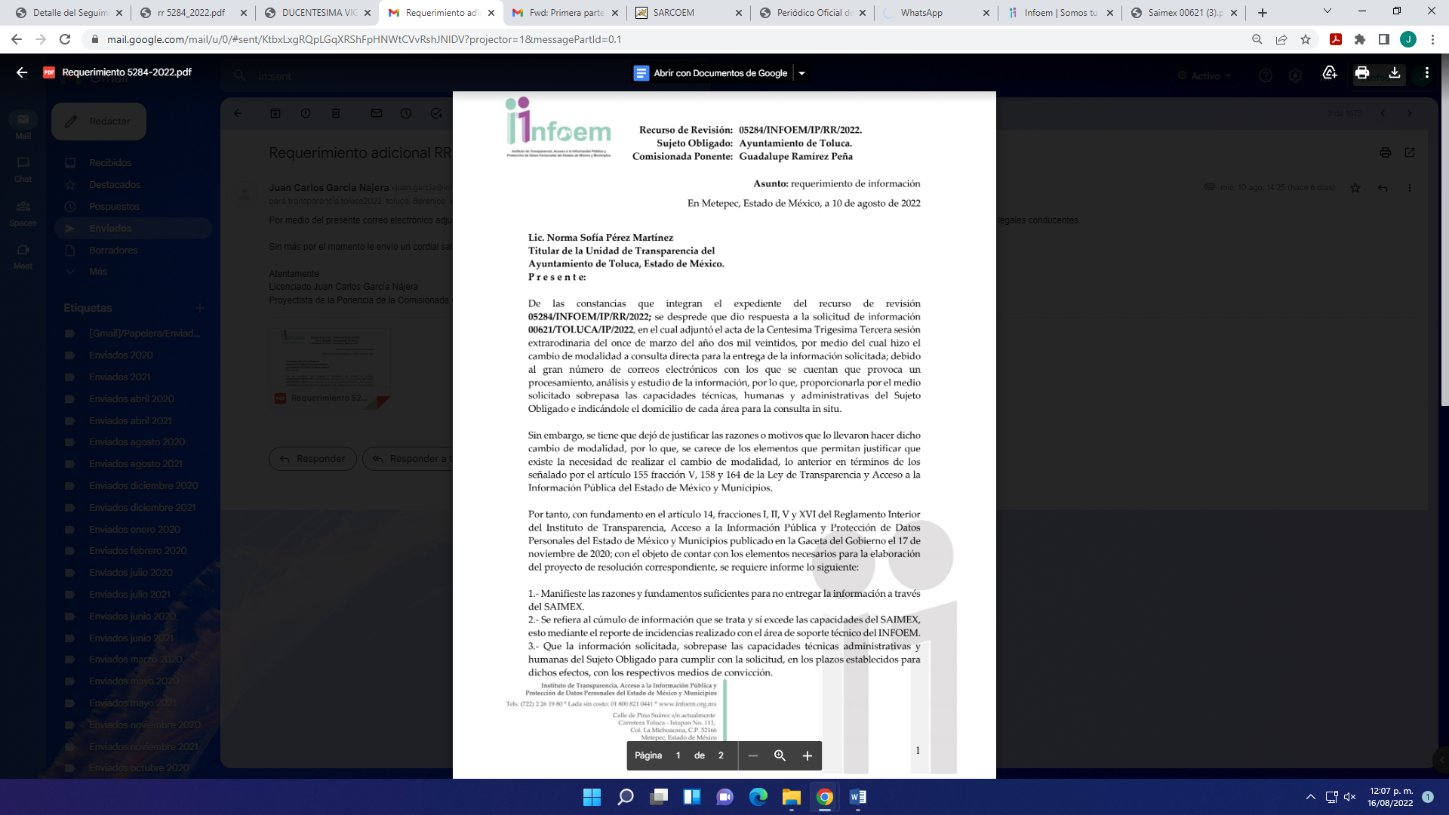
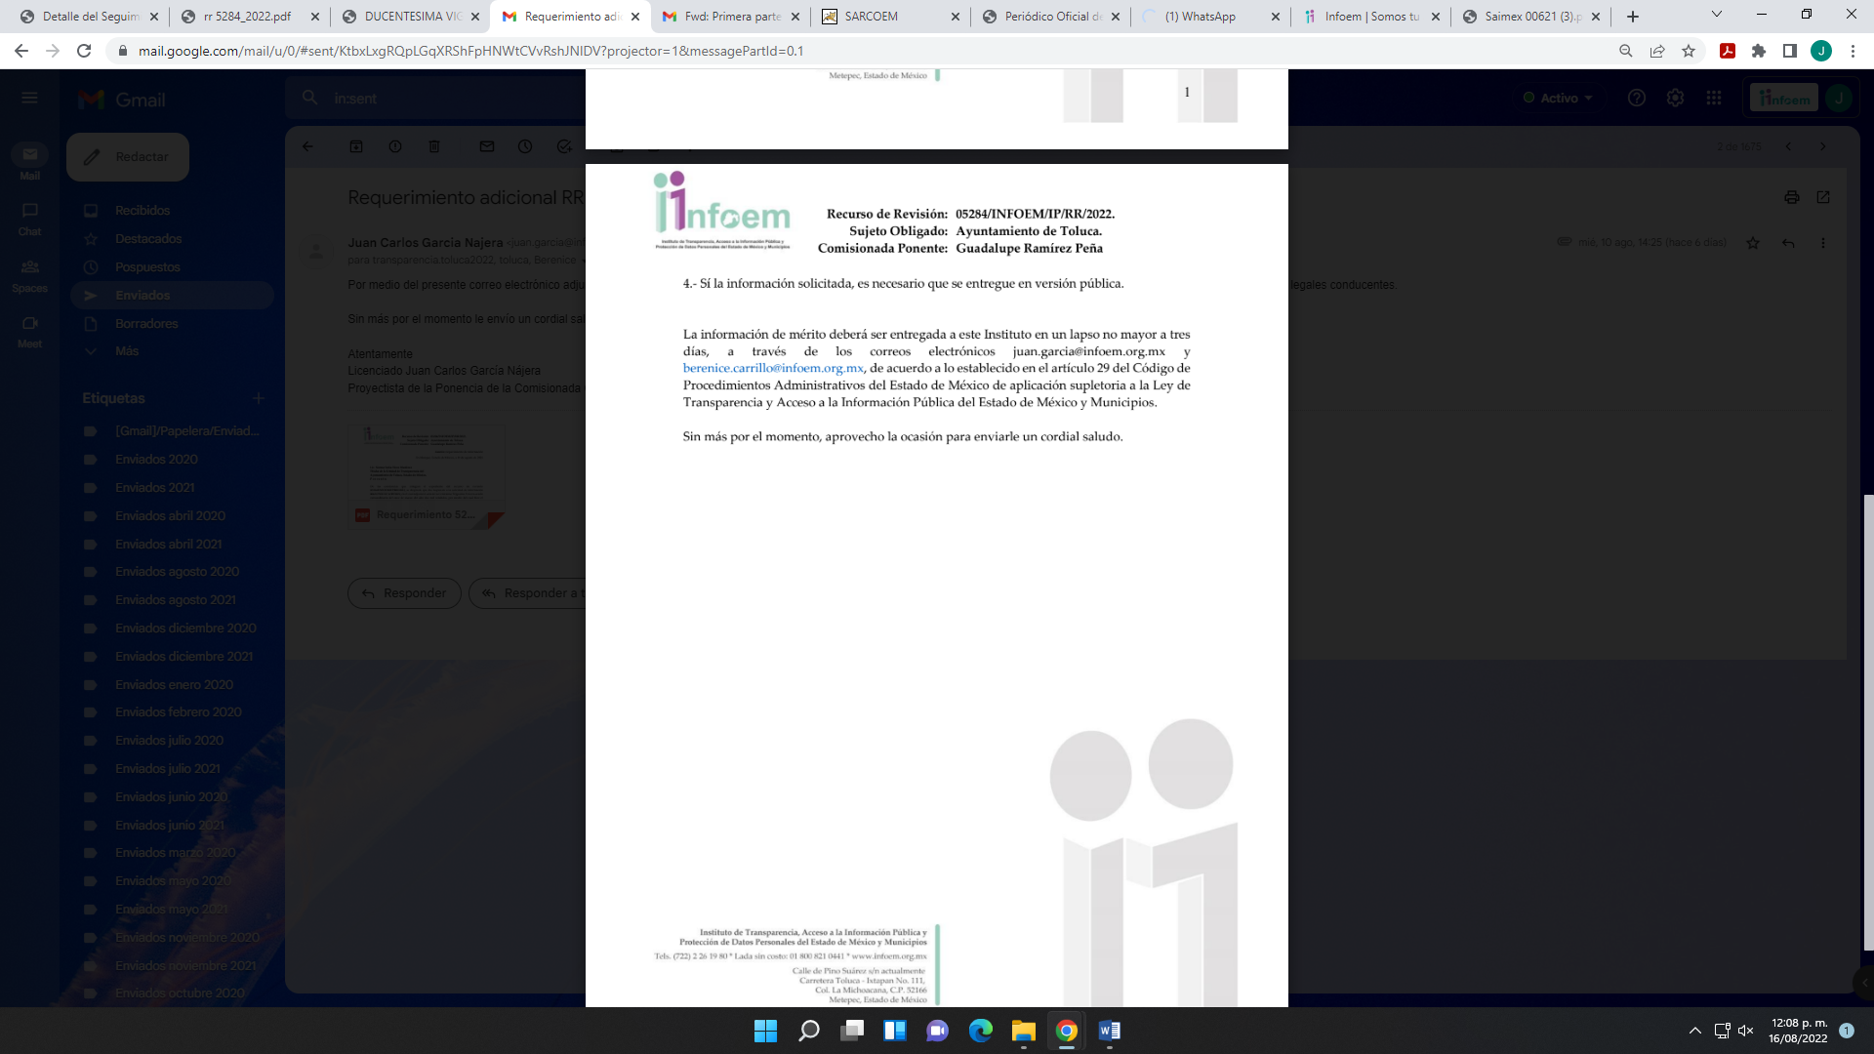

9. Atención al requerimiento adicional. El quince de agosto de la misma anualidad, se recibió, un correo electrónico por parte del Titular de la Unidad de Transparencia del Ayuntamiento de Toluca, por medio del refirió lo siguiente:

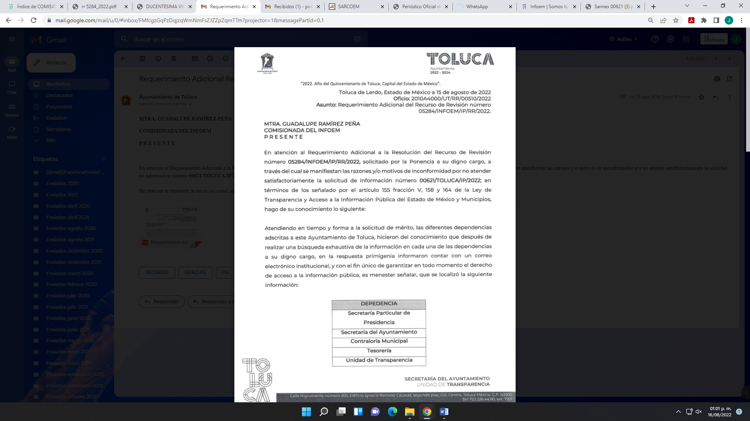

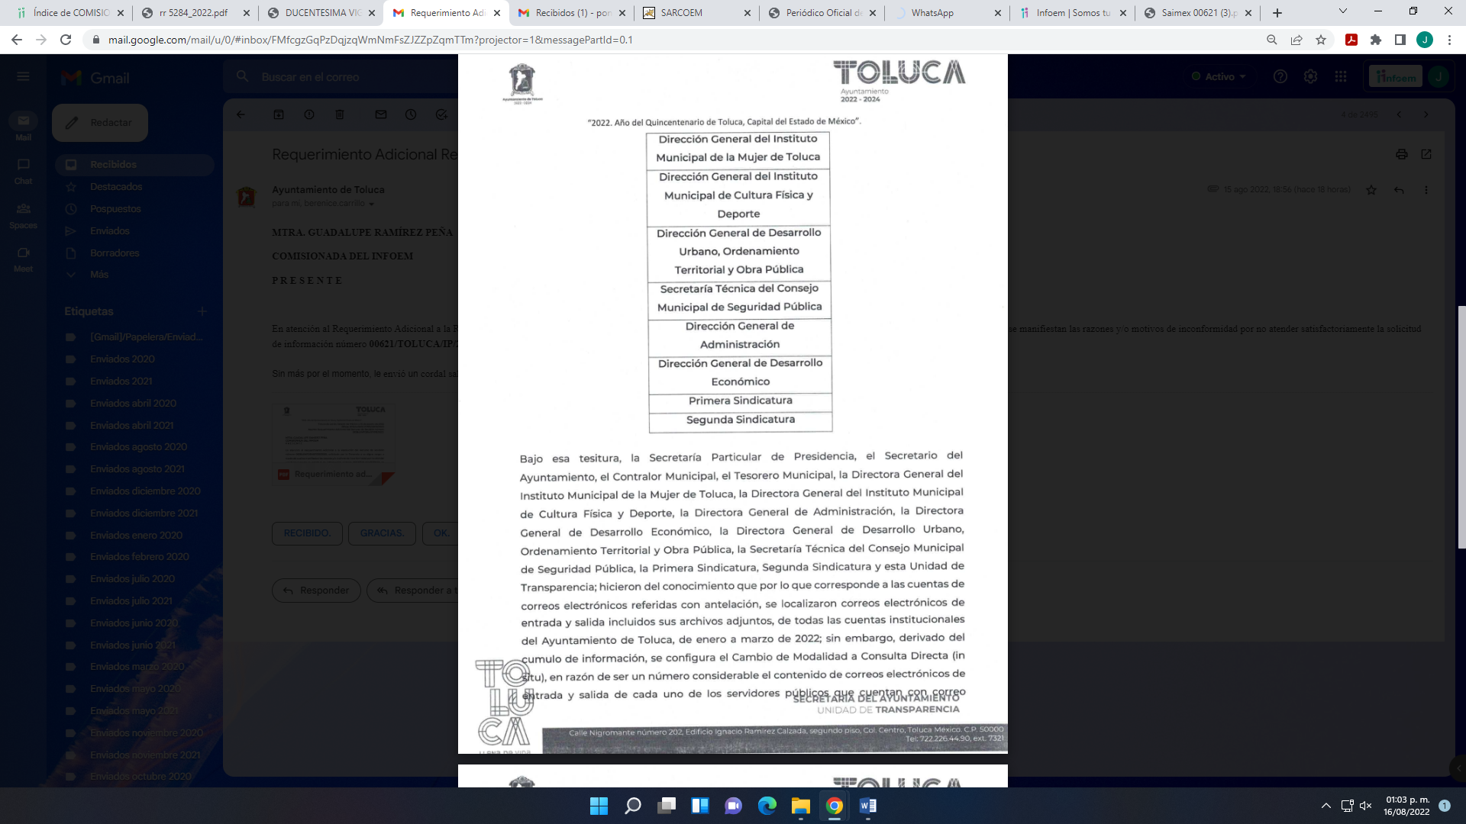
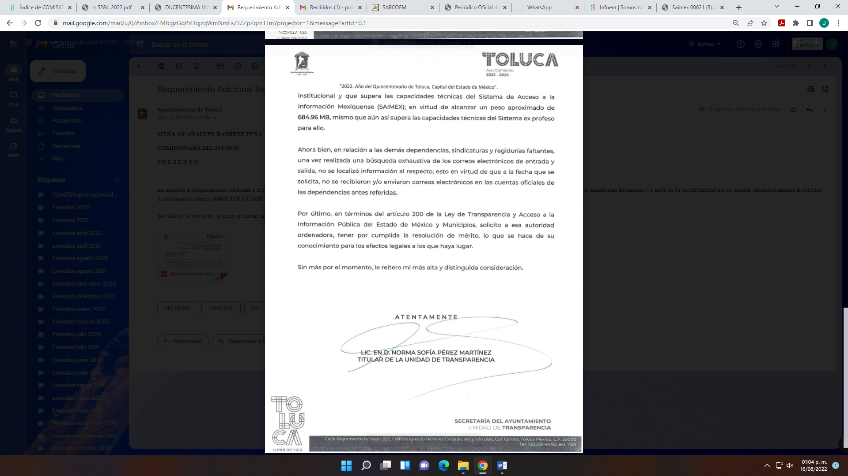
10. Cierre de instrucción. En fecha dieciséis de agosto del año dos mil veintidós la Comisionada ponente determinó el cierre de instrucción en términos de la fracción VI del artículo 185 de la Ley de Transparencia y Acceso a la Información Pública del Estado de México y Municipios.
- C O N S I D E R A N D O:
Primero. Competencia. El Instituto de Transparencia, Acceso a la Información Pública y Protección de Datos Personales del Estado de México y Municipios, es competente para conocer y resolver el presente recurso de revisión interpuesto por la parte recurrente, conforme a lo dispuesto en los artículos 6, apartado A de la Constitución Política de los Estados Unidos Mexicanos; 5, párrafos trigésimo, trigésimo primero y trigésimo segundo, fracciones IV y V de la Constitución Política del Estado Libre y Soberano de México; 1, 2, fracción II; 13, 29, 36, fracciones I y II; 176, 178, 179, 181 párrafo tercero y 185 de la Ley Transparencia y Acceso a la Información Pública del Estado de México y Municipios; 9, fracciones I y XXIV y 11 del Reglamento Interior del Instituto de Transparencia, Acceso a la Información Pública y Protección de Datos Personales del Estado de México y Municipios.
Segundo. Oportunidad y Procedibilidad de los Recursos de Revisión. De conformidad con los requisitos de Oportunidad y Procedibilidad que deben reunir el recurso de revisión interpuesto, previstos en los artículos 178 y 180 de la Ley de Transparencia y Acceso a la Información Pública del Estado de México y Municipios; en la especie se advierte que el presente medio de impugnación fue interpuesto dentro del plazo de quince días previsto en el primer artículo de referencia; toda vez que el Sujeto Obligado emitió su respuesta a la solicitud planteada por el solicitante en fecha veintiocho de marzo del año dos mil veintidós y la parte RECURRENTE presentó su recurso de revisión el treinta y uno de marzo del mismo año, esto es al tercer día hábil siguiente de aquel en que tuvo conocimiento de la respuesta; evidenciándose que la interposición del recurso se encuentra dentro de los márgenes temporales previstos en el citado precepto legal.
Así también, por cuanto hace a la procedibilidad del recurso de revisión, una vez realizado el análisis de los formatos de interposición del recurso, se concluye la acreditación plena de los elementos formales precisados por el artículo 180 de la Ley de Transparencia y Acceso a la Información Pública del Estado de México y Municipios, en atención a que fue presentado mediante el formato visible en el SAIMEX.
Ahora bien, resulta procedente la interposición del recurso, según lo aducido por la recurrente en sus razones o motivos de inconformidad, de acuerdo al artículo 179, fracción V de la Ley de Transparencia y Acceso a la Información Pública del Estado de México y Municipios; que a la letra dice:

“Artículo 179. El recurso de revisión es un medio de protección que la Ley otorga a los particulares, para hacer valer su derecho de acceso a la información pública, y procederá en contra de las siguientes causas:
…
V. La entrega de la información incompleta…” (Sic)

Tercero. Materia de Revisión: De las constancias que integran el expediente electrónico se advierte que el tema sobre el que este Instituto se pronunciará será: verificar si la respuesta otorgada por el SUJETO OBLIGADO es adecuada y suficiente para satisfacer el derecho de acceso a la información pública de la RECURRENTE, o en su defecto, en caso de ser procedente, ordenar la entrega de información.

Cuarto. Estudio de fondo del asunto. es conveniente analizar si la respuesta del Sujeto Obligado cumple con los requisitos y procedimientos del derecho de acceso a la información pública, en atención a que en la Ley de Transparencia y Acceso a la Información Pública del Estado de México y Municipios en su artículo 4, dice que toda la información generada, obtenida, adquirida, transformada, administrada o en posesión de los sujetos obligados es pública y accesible de manera permanente a cualquier persona, privilegiando el principio de máxima publicidad, como así lo establece dicha determinación, que a continuación se trascribe para un mejor entendimiento:
“Artículo 4. El derecho humano de acceso a la información pública es la prerrogativa de las personas para buscar, difundir, investigar, recabar, recibir y solicitar información pública, sin necesidad de acreditar personalidad ni interés jurídico.
Toda la información generada, obtenida, adquirida, transformada, administrada o en posesión de los sujetos obligados es pública y accesible de manera permanente a cualquier persona, en los términos y condiciones que se establezcan en los tratados internacionales de los que el Estado mexicano sea parte, en la Ley General, la presente Ley y demás disposiciones de la materia, privilegiando el principio de máxima publicidad de la información. Solo podrá ser clasificada excepcionalmente Ley de Transparencia y Acceso a la Información Pública del Estado de México y Municipios 29 como reservada temporalmente por razones de interés público, en los términos de las causas legítimas y estrictamente necesarias previstas por esta Ley.
Los sujetos obligados deben poner en práctica, políticas y programas de acceso a la información que se apeguen a criterios de publicidad, veracidad, oportunidad, precisión y suficiencia en beneficio de los solicitantes.”(Sic)

De lo anterior, se desprende que los Sujetos Obligados tiene la obligación o deber de atender las solicitudes de acceso a la información pública que se les hagan de su conocimiento y proporcionar la información pública que obren en su poder conforme el estado que se encuentra y no hacer un procesamiento de la misma, ni presentarla conforme al interés del solicitante; como así lo establece el artículo 12 de la Ley de Transparencia y Acceso a la Información Pública del Estado de México y Municipios, el cual a la letra dice:
“Artículo12.- Quienes generen, recopilen, administren, manejen, procesen, archiven o conserven información pública serán responsables de la misma en los términos de las disposiciones jurídicas aplicables.
Los sujetos obligados sólo proporcionarán la información pública que se les requiera y que obre en sus archivos y en el estado en que ésta se encuentre. La obligación de proporcionar información no comprende el procesamiento de la misma, ni el presentarla conforme al interés del solicitante; no estarán obligados a generarla, resumirla, efectuar cálculos o practicar investigaciones.” (Sic)

Es decir, todo Sujeto Obligado que genere, recopile, administre, procese, archive, posea o conserve información es responsables de la misma, teniendo a su vez la obligación de proporcionarla cuando se le requiera, sin necesidad de resumirla, efectuar procedimientos para obtenerla, calcular y practicar investigaciones; es decir, los Sujetos Obligados sólo se concretarán a proporcionar la información solicitada que tengan en su poder en el estado que se encuentran, sin necesidad de concretarse al interés o términos específicos del solicitante.

Sirve de apoyo a lo anterior, el criterio 03-17, expuesto por el Instituto Nacional de Transparencia, Acceso a la Información y Protección de Datos Personales, que dice:

“No existe obligación de elaborar documentos ad hoc para atender las solicitudes de acceso a la información. Los artículos 129 de la Ley General de Transparencia y Acceso a la Información Pública y 130, párrafo cuarto, de la Ley Federal de Transparencia y Acceso a la Información Pública, señalan que los sujetos obligados deberán otorgar acceso a los documentos que se encuentren en sus archivos o que estén obligados a documentar, de acuerdo con sus facultades, competencias o funciones, conforme a las características físicas de la información o del lugar donde se encuentre. Por lo anterior, los sujetos obligados deben garantizar el derecho de acceso a la información del particular, proporcionando la información con la que cuentan en el formato en que la misma obre en sus archivos; sin necesidad de elaborar documentos ad hoc para atender las solicitudes de información.
Resoluciones:
• RRA 0050/16. Instituto Nacional para la Evaluación de la Educación. 13 julio de 2016. Por unanimidad. Comisionado Ponente: Francisco Javier Acuña Llamas.
• RRA 0310/16. Instituto Nacional de Transparencia, Acceso a la Información y Protección de Datos Personales. 10 de agosto de 2016. Por unanimidad. Comisionada Ponente. Areli Cano Guadiana.
• RRA 1889/16. Secretaría de Hacienda y Crédito Público. 05 de octubre de 2016. Por unanimidad. Comisionada Ponente. Ximena Puente de la Mora.”(Sic)

En esa tesitura, el artículo 24 en su último párrafo de la Ley de la Materia, dispone que los Sujetos Obligados sólo proporcionarán la información pública que generen, administren o posean en el ejercicio de sus atribuciones; por consiguiente, la información pública se encuentra a disposición de cualquier persona, lo que implica que es deber de los Sujetos Obligados, garantizar el Derecho de Acceso a la Información Pública, lo que no sucedió en el presente caso.

Siempre y cuando no se trate de información reservada o clasificada, que difundirla pondría en riesgo la seguridad jurídica y física del titular de la información, debiendo tener audacia los Sujetos Obligados para cuidar esta información a través del acuerdo clasificatorio del comité de transparencia y la versión pública que emita el servidor público habilitado de cada Sujeto Obligado; como así se establece en la Ley de Transparencia y Acceso a la Información Pública del Estado de México y Municipios.

En conclusión, el derecho de acceso a la información pública, consiste en que la información solicitada conste en un documento en cualquiera de sus formas, a saber: expedientes, reportes, estudios, actas, resoluciones, oficios, correspondencia, acuerdos, directivas, directrices, circulares, contratos, convenios, instructivos, notas, memorandos, estadísticas o bien, cualquier otro registro que documente el ejercicio de las facultades, funciones y competencias de los Sujetos Obligados; los que, podrán estar en cualquier medio, sea escrito, impreso, sonoro, visual, electrónico, informático u holográfico de conformidad con el artículo 3, fracción XI de la Ley de la materia, el cual señala lo siguiente:

“Artículo 3. Para los efectos de la presente Ley se entenderá por:
…
XI. Documento: Los expedientes, reportes, estudios, actas, resoluciones, oficios, correspondencia, acuerdos, directivas, directrices, circulares, contratos, convenios, instructivos, notas, memorandos, estadísticas o bien, cualquier otro registro que documente el ejercicio de las facultades, funciones y competencias de los sujetos obligados, sus servidores públicos e integrantes, sin importar su fuente o fecha de elaboración. Los documentos podrán estar en cualquier medio, sea escrito, impreso, sonoro, visual, electrónico, informático u holográfico…” (Sic)

Siendo aplicable, el Criterio de interpretación en el orden administrativo número 0002-11, emitido por Acuerdo del Pleno del Instituto de Transparencia y Acceso a la Información Pública del Estado de México y Municipios; publicado en el Periódico Oficial del Gobierno del Estado Libre y Soberano de México “Gaceta del Gobierno”, el diecinueve de octubre de dos mil once, cuyo rubro y texto refieren lo siguiente:

“CRITERIO 0002-11
INFORMACIÓN PÚBLICA, CONCEPTO DE, EN MATERIA DE TRANSPARENCIA. INTERPRETACIÓN SISTEMÁTICA DE LOS ARTÍCULOS 2°, FRACCIÓN V, XV, Y XVI, 3°, 4°, 11 Y 41. De conformidad con los artículos antes referidos, el derecho de acceso a la información pública, se define en cuanto a su alcance y resultado material, el acceso a los archivos, registros y documentos públicos, administrados, generados o en posesión de los órganos u organismos públicos, en virtud del ejercicio de sus funciones de derecho público, sin importar su fuente, soporte o fecha de elaboración.
En consecuencia el acceso a la información se refiere a que se cumplan cualquiera de los siguientes tres supuestos:
1) Que se trate de información registrada en cualquier soporte documental, que en ejercicio de las atribuciones conferidas, sea generada por los Sujetos Obligados;
2) Que se trate de información registrada en cualquier soporte documental, que en ejercicio de las atribuciones conferidas, sea administrada por los Sujetos Obligados, y
3) Que se trate de información registrada en cualquier soporte documental, que en ejercicio de las atribuciones conferidas, se encuentre en posesión de los Sujetos Obligados.”(Sic)
Ahora bien, del análisis de la solicitud de información pública que motivó el recurso de revisión que ahora se resuelve, se advierte que el particular requirió al Ayuntamiento de Toluca, de sus Regidores, Síndicos, Directores, Titulares, Asesores, Jefes de Departamento, Presidente Municipal y Secretario del Ayuntamiento, lo siguiente:
- Todos los correos electrónicos institucionales de entrada y salida de enero a marzo del 2022.
Posteriormente el SUJETO OBLIGADO emitió su respuesta a través de la Dirección General de Administración, Contralor Municipal, Secretario del Ayuntamiento, Dirección General del Instituto de Cultura Física y Deporte de Toluca, Secretaría Particular de Presidencia, Directora General de Desarrollo Económico, Directora General de Gobierno, Directora General del Instituto Municipal de la Mujer, Tesorero Municipal, Defensora Municipal de Derechos Humanos, Director General de Medio Ambiente, Director General de Desarrollo Urbano y Ordenamiento Territorial, Director General de Seguridad Pública y Protección, Coordinador General de Comunicación Social, Titular del Centro de Control y Bienestar Anima de Toluca, Director General de Servicios Públicos, Titular de la Unidad de Información, Planeación, Programación y Evaluación, Secretaría Técnica del Consejo Municipal de Seguridad, Coordinador General Municipal de Mejora Regulatoria, Coordinador de Asesores, Consejero Jurídico, Directora General de Obra Pública, Director de Desarrollo Social, Titular de Asuntos Internos, Titular de la Unidad de Transparencia, primer y segunda sindicatura y las doce regidurías, en donde la mayoría hizo el cambio de modalidad a consulta directa y otros señalaron que no tenían correo institucional, como se precisara más adelante.
Derivado de dicha respuesta la solicitante se inconformó, por la respuesta proporcionada por el SUJETO OBLIGADO.
Ante la interposición del Recurso de Revisión el SUJETO OBLIGADO rindió su informe justificado, a través del cual ratificó su respuesta inicial.
En virtud de lo anterior, se determina que la información emitida por el SUJETO OBLIGADO en su respuesta, cumple parcialmente con lo establecido por los artículos 4, 12 y 24 último párrafo de la Ley de Transparencia y Acceso a la Información Pública del Estado de México y Municipios; por consiguiente, los motivos de inconformidad acontecen fundados para modificar la respuesta del Ayuntamiento de Toluca, en razón de las consideraciones de derecho que a continuación se exponen:

Es pertinente señalar las áreas que conforman la Administración Pública Municipal del Ayuntamiento de Toluca, que de acuerdo al artículo 23 y 24 del Bando Municipal del SUJETO OBLIGADO para el año 2022 y 2.3 del Código Reglamentario Municipal de Toluca del año 2022, se integra de la siguiente manera:

“Artículo 23. Para la consulta, estudio, planeación y despacho de los asuntos en los diversos ramos de la Administración Pública Municipal, la o el Presidente Municipal se auxiliará de la Secretaría del Ayuntamiento y de las siguientes:
I. DEPENDENCIAS:
1. Tesorería Municipal;
2. Contraloría;
3. Dirección General de Gobierno;
4. Dirección General de Seguridad y Protección;
5. Dirección General de Administración;
6. Dirección General de Medio Ambiente;
7. Dirección General de Servicios Públicos;
8. Dirección General de Desarrollo Urbano, Ordenamiento Territorial y Obras Públicas;
9. Derogado;
10. Dirección General de Desarrollo Económico; y
11. Dirección General de Desarrollo Social.
II. ÓRGANO DESCONCENTRADO:
1. Unidad de Asuntos Internos.
III. ORGANISMOS DESCENTRALIZADOS:
1. Sistema Municipal para el Desarrollo Integral de la Familia de Toluca;
2. Instituto Municipal de Cultura Física y Deporte de Toluca;
3. Instituto Municipal de la Mujer de Toluca; y
4. Organismo Agua y Saneamiento de Toluca.
IV. ÓRGANO AUTÓNOMO:
1. Defensoría Municipal de los Derechos Humanos de Toluca.
La Secretaría del Ayuntamiento tendrá las atribuciones que le otorgue la Ley Orgánica Municipal del Estado de México y las que le asigne el Ayuntamiento. Al frente de la Secretaría del Ayuntamiento, de la Contraloría, de las Direcciones Generales, de las Direcciones de Área, de las Unidades y de las Coordinaciones, habrá una o un titular a quien se denominará Secretaria o Secretario del Ayuntamiento, Contralora o Contralor, Directora o Director General, Directora o Director de Área, Coordinadora o Coordinador, Jefa, Jefe o Titular de la Unidad, respectivamente; y en el caso de los órganos desconcentrados, Directora, Director de Área o Titular, quienes se auxiliarán de las Jefas o los Jefes de Departamento y demás personal que será autorizado por el Presidente Municipal, en razón de lo que establezcan las leyes, reglamentos, manuales administrativos y otras disposiciones legales encaminadas al debido funcionamiento de las áreas, y tendrán las atribuciones que se señalan en esos ordenamientos y las que le asigne la o el Presidente Municipal y la o el titular de quien dependan.
Los nombramientos de la Secretaria o Secretario del Ayuntamiento, de la Tesorera o Tesorero Municipal, Contralora o Contralor, Directoras o Directores Generales, personal que señale la Ley Orgánica Municipal y otros ordenamientos legales aplicables, serán aprobados por el Ayuntamiento a propuesta de la o el Presidente Municipal, quien podrá removerlos libremente por causa justificada, cuando la remoción no esté determinada en algún otro ordenamiento legal.

Artículo 24. La Presidencia Municipal contará además con:
1. Secretaría Técnica del Consejo Municipal de Seguridad Pública;
2. Secretaría Particular;
3. Coordinación General Municipal de Mejora Regulatoria;
4. Coordinación de Asesores.

Artículo 2.3. Conforme a las disposiciones legales, el Ayuntamiento de Toluca se integra por:
I. La o el presidente municipal;
II. Dos Síndicos o Síndicas, uno de mayoría relativa y uno de representación proporcional; y
III. Doce Regidoras o Regidores, siete de mayoría relativa y cinco de representación proporcional.” (Sic)

Ahora bien, se procede hacer un cuadro comparativo de las áreas del SUJETO OBLIGADO que se pronunciaron, con las áreas señaladas en el artículo 23 del Bando Municipal y 2.3 del Código Reglamentario Municipal de Toluca, antes señalado, para determinar si efectivamente la información proporcionada en respuesta es incompleta, conforme a lo que sigue:

Área del Sujeto Obligado | Respuesta | Colma
Primer Sindico | Hizo el cambio de modalidad a consulta directa en términos del acta de la centésima trigésima tercera sesión extraordinaria, emitida por Comité de Transparencia del Ayuntamiento de Toluca. | Parcialmente
Segundo Sindico | Hizo el cambio de modalidad a consulta directa en términos del acta de la centésima trigésima tercera sesión extraordinaria, emitida por Comité de Transparencia del Ayuntamiento de Toluca. | Parcialmente
Primer Regidor | No cuenta con un correo institucional oficial | No
Segundo Regidor | No cuenta con un correo institucional oficial | No
Tercer Regidor | No cuenta con un correo institucional oficial | No
Cuarto Regidor | No cuenta con un correo institucional oficial | No
Quinto Regidor | No cuenta con un correo institucional oficial | No
Sexto Regidor | No cuenta con un correo institucional oficial | No
Séptimo Regidor | No cuenta con un correo institucional oficial | No
Octavo Regidor | Hizo el cambio de modalidad a consulta directa en términos del acta de la centésima trigésima tercera sesión extraordinaria, emitida por Comité de Transparencia del Ayuntamiento de Toluca. | Parcialmente
Noveno Regidor | No cuenta con un correo institucional oficial | No
Décimo Regidor | No cuenta con un correo institucional oficial | No
Décimo Primer Regidor | No cuenta con un correo institucional oficial | No
Décimo Segundo Regidor | No cuenta con un correo institucional oficial | No
Presidencia | Hizo el cambio de modalidad a consulta directa en términos del acta de la centésima trigésima tercera sesión extraordinaria, emitida por Comité de Transparencia del Ayuntamiento de Toluca. | Parcialmente
Secretaría del Ayuntamiento | Hizo el cambio de modalidad a consulta directa en términos del acta de la centésima trigésima tercera sesión extraordinaria, emitida por Comité de Transparencia del Ayuntamiento de Toluca. | Parcialmente
Tesorería Municipal | Hizo el cambio de modalidad a consulta directa en términos del acta de la centésima trigésima tercera sesión extraordinaria, emitida por Comité de Transparencia del Ayuntamiento de Toluca. | Parcialmente
Contraloría Municipal | Hizo el cambio de modalidad a consulta directa en términos del acta de la centésima trigésima tercera sesión extraordinaria, emitida por Comité de Transparencia del Ayuntamiento de Toluca. | Parcialmente
Dirección General de Gobierno | No cuenta con correos institucionales correspondientes al periodo que se requiere. | No
Dirección General de Seguridad y Protección | No cuenta hasta la fecha con un correo con las características mencionadas en la solicitud. | No
Dirección General de Administración | Hizo el cambio de modalidad a consulta directa en términos del acta de la centésima trigésima tercera sesión extraordinaria, emitida por Comité de Transparencia del Ayuntamiento de Toluca. | Parcialmente
Dirección General de Medio Ambiente | No se cuenta con un correo institucional | No
Dirección General de Servicios Públicos | No se cuenta aún con correo institucional | No
Dirección General de Desarrollo Urbano, Ordenamiento Territorial y Obras Públicas | Hizo el cambio de modalidad a consulta directa en términos del acta de la centésima trigésima tercera sesión extraordinaria, emitida por Comité de Transparencia del Ayuntamiento de Toluca. | Parcialmente
Dirección General de Desarrollo Económico | Hizo el cambio de modalidad a consulta directa en términos del acta de la centésima trigésima tercera sesión extraordinaria, emitida por Comité de Transparencia del Ayuntamiento de Toluca. | Parcialmente
Dirección General de Desarrollo Social | No se han asignados correos electrónicos oficiales | No
Unidad de Asuntos Internos | Por el momento no se cuenta con un correo institucional | No
Instituto Municipal de Cultura Física y Deporte de Toluca | Hizo el cambio de modalidad a consulta directa en términos del acta de la centésima trigésima tercera sesión extraordinaria, emitida por Comité de Transparencia del Ayuntamiento de Toluca. | Parcialmente
Instituto Municipal de la Mujer de Toluca | Hizo el cambio de modalidad a consulta directa en términos del acta de la centésima trigésima tercera sesión extraordinaria, emitida por Comité de Transparencia del Ayuntamiento de Toluca. | Parcialmente
Defensoría Municipal de los Derechos Humanos de Toluca | Hizo el cambio de modalidad a consulta directa en términos del acta de la centésima trigésima tercera sesión extraordinaria, emitida por Comité de Transparencia del Ayuntamiento de Toluca. | Parcialmente
Secretaría Técnica del Consejo Municipal de Seguridad Pública. | Hizo el cambio de modalidad a consulta directa en términos del acta de la centésima trigésima tercera sesión extraordinaria, emitida por Comité de Transparencia del Ayuntamiento de Toluca. | Parcialmente
Secretaría Particular. | Hizo el cambio de modalidad a consulta directa en términos del acta de la centésima trigésima tercera sesión extraordinaria, emitida por Comité de Transparencia del Ayuntamiento de Toluca. | Parcialmente
Coordinación General Municipal de Mejora Regulatoria | No se cuenta con algún registro de la información solicitada | No
Coordinación de Asesores. | No se cuenta con la información de la bandeja de entrada y salida, toda vez que el correo es de nueva creación. | No
Unidad de Transparencia | Hizo el cambio de modalidad a consulta directa en términos del acta de la centésima trigésima tercera sesión extraordinaria, emitida por Comité de Transparencia del Ayuntamiento de Toluca. | Parcialmente
Coordinador General de Comunicación Social | No se cuenta con la información solicitada dentro de los registros. | No
Titular del Centro de control y Bienestar animal de Toluca | No se localizó la información solicitada ya que la actual coordinación se encuentra en un periodo de transición. | No
Titular de la Unidad de Información, Planeación, Programación y Evaluación | No se cuenta con la información solicitada toda vez que el correo electrónico institucional se encuentra en proceso de creación. | No
Consejero Jurídico | No se cuenta con una cuenta de correo electrónico institucional. | No
Directora General de Obra Pública | Hizo el cambio de modalidad a consulta directa en términos del acta de la centésima trigésima tercera sesión extraordinaria, emitida por Comité de Transparencia del Ayuntamiento de Toluca. | Parcialmente

Del cuadro comparativo anterior, se tiene que se determinó que algunas respuestas emitidas por los servidores públicos habilitados no colman el derecho de acceso a la información pública; esto es debido a que, si bien, a la fecha de la solicitud, determinados servidores públicos aún no contaban con correos oficiales o institucionales; ello no es razón para que dentro del ejercicio de sus funciones o atribuciones no hayan existido comunicaciones oficiales incluso a través de correos electrónicos particulares, en ese sentido, si bien es cierto que los correos electrónicos particulares tienen el carácter de confidencial; sin embargo, las comunicaciones oficiales enviadas y recibidas a través de dichos correos electrónicos se deben conceder su acceso de aquellas que se hicieron en ejercicio de sus atribuciones para el cumplimiento de sus objetivos.
Por consiguiente, pueden ser entregados en versión pública de ser el caso, lo anterior en términos de lo señalado por el artículo 18 de la Ley de la Materia, que señala:
“Artículo 18. Los sujetos obligados deberán documentar todo acto que derive del ejercicio de sus facultades, competencias o funciones, considerando desde su origen la eventual publicidad y reutilización de la información que generen.”(Sic)

Por otra parte, respecto al pronunciamiento del Titular del Centro de control y Bienestar animal de Toluca, sobre que “no se localizó la información solicitada ya que la actual coordinación se encuentra en un periodo de transición” (Sic), dicha manifestación no es justificativo para que no posea la información, por lo que no lo exime de la búsqueda exhaustiva de los correos realizados por el Titular.
Por lo que, en su conjunto se determina que las manifestaciones indicadas, carecieron del principio de congruencia y exhaustividad, como refuerzo de lo anterior, resulta crucial el Criterio 02/17, emitido por el Pleno del Instituto Nacional de Transparencia y Acceso a la Información y Protección de Datos Personales, de título y texto siguientes:
“Congruencia y exhaustividad. Sus alcances para garantizar el derecho de acceso a la información. De conformidad con el artículo 3 de la Ley Federal de Procedimiento Administrativo, de aplicación supletoria a la Ley Federal de Transparencia y Acceso a la Información Pública, en términos de su artículo 7; todo acto administrativo debe cumplir con los principios de congruencia y exhaustividad. Para el efectivo ejercicio del derecho de acceso a la información, la congruencia implica que exista concordancia entre el requerimiento formulado por el particular y la respuesta proporcionada por el sujeto obligado; mientras que la exhaustividad significa que dicha respuesta se refiera expresamente a cada uno de los puntos solicitados. Por lo anterior, los sujetos obligados cumplirán con los principios de congruencia y exhaustividad, cuando las respuestas que emitan guarden una relación lógica con lo solicitado y atiendan de manera puntual y expresa, cada uno de los contenidos de información.” (Sic)
Razones por las cuales lo procedente es ordenar una nueva búsqueda exhaustiva y razonable de todos los correos electrónicos de entrada y salida de todas las áreas de las Administración Pública Municipal del Ayuntamiento de Toluca 2022-2024, que se refieran a comunicaciones oficiales que deriven del ejercicio de las atribuciones de los servidores públicos de los que se solicita información, del periodo comprendido del primero de enero al cuatro del marzo del año dos mil veintidós y de ser procedente en versión pública conforme a lo señalado por el considerando quinto del presente fallo.
Respecto al cambio de modalidad a Consulta Directa:

Este se encuentra ajustado a derecho, pues se encuentra justificado y fundamentado en lo dispuesto por los numerales Septuagésimo, Septuagésimo Primero y Septuagésimo Segundo de los Lineamientos Generales en Materia de Clasificación y Desclasificación de la Información, así como para la Elaboración de Versiones Públicas, los cuales se reproducen a continuación:

“Lineamientos Generales en Materia de Clasificación y Desclasificación de la Información, así como para la Elaboración de Versiones Públicas

Septuagésimo. Para el desahogo de las actuaciones tendientes a permitir la consulta directa, en los casos en que ésta resulte procedente, los sujetos obligados deberán observar lo siguiente:
I. Señalar claramente al particular, en la respuesta a su solicitud, el lugar, día y hora en que se podrá llevar a cabo la consulta de la documentación solicitada. En caso de que, derivado del volumen o de las particularidades de los documentos, el sujeto obligado determine que se requiere más de un día para realizar la consulta, en la respuesta a la solicitud también se deberá indicar esta situación al solicitante y los días, y horarios en que podrá llevarse a cabo.
II. En su caso, la procedencia de los ajustes razonables solicitados y/o la procedencia de acceso en la lengua indígena requerida;
III. Indicar claramente la ubicación del lugar en que el solicitante podrá llevar a cabo la consulta de la información debiendo ser éste, en la medida de lo posible, el domicilio de la Unidad de Transparencia, así como el nombre, cargo y datos de contacto del personal que le permitirá el acceso;
IV. Proporcionar al solicitante las facilidades y asistencia requerida para la consulta de los documentos;
V. Abstenerse de requerir al solicitante que acredite interés alguno;
VI. Adoptar las medidas técnicas, físicas, administrativas y demás que resulten necesarias para garantizar la integridad de la información a consultar, de conformidad con las características específicas del documento solicitado, tales como:
a) Contar con instalaciones y mobiliario adecuado para asegurar tanto la integridad del documento consultado, como para proporcionar al solicitante las mejores condiciones para poder llevar a cabo la consulta directa;
b) Equipo y personal de vigilancia;
c) Plan de acción contra robo o vandalismo;
d) Extintores de fuego de gas inocuo;
e) Registro e identificación del personal autorizado para el tratamiento de los documentos o expedientes a revisar;
f) Registro e identificación de los particulares autorizados para llevar a cabo la consulta directa, y
g) Las demás que, a criterio de los sujetos obligados, resulten necesarias.
VII. Hacer del conocimiento del solicitante, previo al acceso a la información, las reglas a que se sujetará la consulta para garantizar la integridad de los documentos, y
VIII. Para el caso de documentos que contengan partes o secciones clasificadas como reservadas o confidenciales, el sujeto obligado deberá hacer del conocimiento del solicitante, previo al acceso a la información, la resolución debidamente fundada y motivada del Comité de Transparencia, en la que se clasificaron las partes o secciones que no podrán dejarse a la vista del solicitante.

Septuagésimo primero. La consulta física de la información se realizará en presencia del personal que para tal efecto haya sido designado, quien implementará las medidas para asegurar en todo momento la integridad de la documentación, conforme a la resolución que, al efecto, emita el Comité de Transparencia. El solicitante deberá observar en todo momento las reglas que el sujeto obligado haya hecho de su conocimiento para efectos de la conservación de los documentos.

Septuagésimo segundo. El solicitante deberá realizar la consulta de los documentos requeridos en el lugar, horarios y con la persona destinada para tal efecto. Si una vez realizada la diligencia, en el tiempo previsto para ello, no fuera posible consultar toda la documentación, el solicitante podrá requerir al sujeto obligado una nueva cita, misma que deberá ser programada indicándole al particular los días y horarios en que podrá llevarse a cabo.”

Septuagésimo tercero. Si una vez consultada la versión pública de la documentación, el solicitante requiriera la reproducción de la información o de parte de la misma en otra modalidad, salvo impedimento justificado, los sujetos obligados deberán otorgar acceso a ésta, previo el pago correspondiente, sin necesidad de que se presente una nueva solicitud de información. La información deberá ser entregada sin costo, cuando implique la entrega de no más de veinte hojas simples.”(Sic)

Es así que, para que un cambio de modalidad en la entrega de la información sea procedente, es necesario que los Sujetos Obligados respeten el procedimiento señalado por la Ley y los Lineamientos de la materia.

Atento a lo anterior, es de señalar que el SUJETO OBLIGADO además de adjuntar en respuesta el Acuerdo emitido por el Comité que sustenta el cambio de modalidad, también lo es que, a raíz del requerimiento adicional formulado por este Instituto, el SUJETO OBLIGADO remitió el oficio número 2010A/4000/UT/RR/00512/2022 de fecha quince de agosto de dos mil veintidós, por medio del cual señaló que la capacidad de la información solicitada asciende a 684.96.

Asimismo, este Instituto consultó al Director General de Informática del INFOEM sobre la manifestación del SUJETO OBLIGADO en cuanto al peso de la información, al respecto el Titular de la citada Dirección General mediante oficio número INFOEM/DGI/459/2022, de fecha dieciséis de agosto de dos mil veintidós, indica que se registró en la bitácora de incidencias, toda vez que el peso de 684.96 GB sobrepasaba las capacidades técnicas del sistema SAIMEX.; para mayor referencia se inserta el citado oficio:

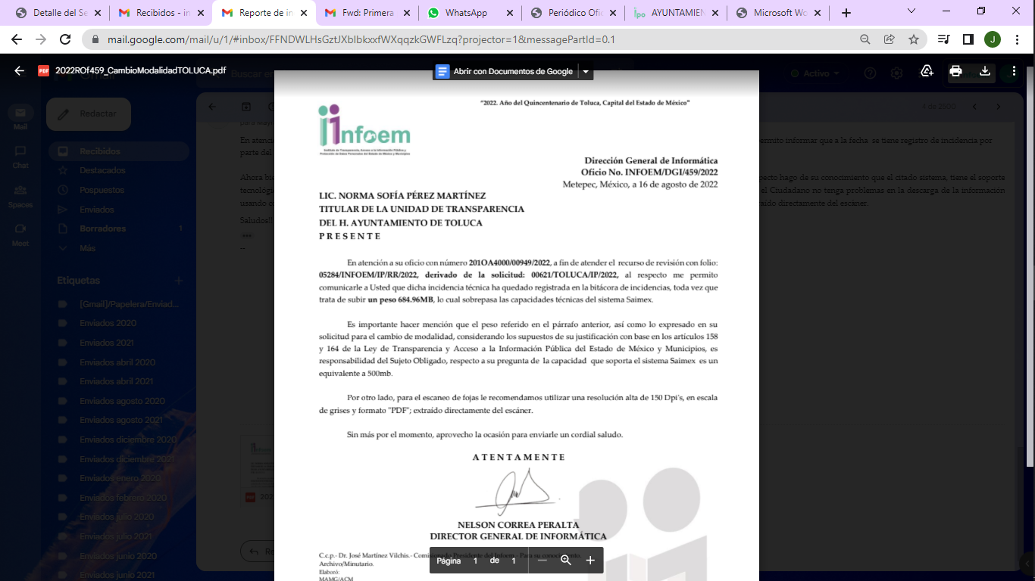

Es así que, al haber acreditado el SUJETO OBLIGADO que la información solicitada asciende a 684.96 MB, y por lo tanto sobrepasa las capacidades técnicas, humanas, y administrativas del Ayuntamiento de Toluca, lo anterior sustentado a través del acta número centésima trigésima tercera sesión extraordinaria del Comité de Transparencia del SUJETO OBLIGADO a través del cual se aprobó la “CONSULTA DIRECTA” (in situ), salvo la clasificada como confidencial o reservada; por consiguiente, se actualiza la hipótesis legal prevista en el artículo 164 de la Ley de Transparencia y Acceso a la Información Pública del Estado de México y Municipios, ello en virtud de que con las manifestaciones esgrimidas por el SUJETO OBLIGADO se colma el requisito legal de fundar y motivar el cambio de modalidad en la entrega de la información, ante la imposibilidad técnica para digitalizar la misma y agregarla al SAIMEX.

En efecto, si bien el Titular de la Unidad de Transparencia debe entregar los documentos solicitados en la modalidad elegida por el particular, también lo es que, sólo en caso de que no sea técnicamente posible hacer la entrega en forma electrónica, el SUJETO OBLIGADO debe fundar y motivar la respuesta, en la que se le hará saber al solicitante las causas que impiden el envío de la información de forma electrónica.

Siendo esta una causa legalmente establecida por la Ley de Transparencia y Acceso a la Información Pública del Estado de México y Municipios en su artículo 164, que versa de la siguiente forma:

“Artículo 164. El acceso se dará en la modalidad de entrega y, en su caso, de envío elegidos por el solicitante. Cuando la información no pueda entregarse o enviarse en la modalidad solicitada, el sujeto obligado deberá ofrecer otra u otras modalidades de entrega.
En cualquier caso, se deberá fundar y motivar la necesidad de ofrecer otras modalidades.” (Sic)

No obstante, que se advierte que el SUJETO OBLIGADO le otorgó a la solicitante 60 días para llevar a cabo la consulta directa; lo cierto es que dichos días ya transcurrieron a la fecha de la resolución, aunado a que como se vio del análisis de la respuesta algunas áreas no realizaron la búsqueda exhaustiva de manera correcta, ya que como se advirtió únicamente señalaron no contar con correos institucionales oficiales, sin pronunciarse sobre aquellos correos que independientemente de haber sido recibidos o emitidos de una cuenta personal, se refieran a comunicaciones oficiales realizadas en el ejercicio de sus atribuciones, por ello el Sujeto Obligado deberá indicar una nueva calendarización para la consulta in situ de la información requerida, en términos de lo señalado por el segundo párrafo del artículo 166 de la Ley de la Materia que señala:

“Artículo 166. La obligación de acceso a la información pública se tendrá por cumplida cuando el solicitante tenga a su disposición la información requerida, o cuando realice la consulta de la misma en el lugar en el que ésta se localice.
La Unidad de Transparencia tendrá disponible la información solicitada, durante un plazo mínimo de sesenta días hábiles, contado a partir de que el solicitante hubiere realizado, en su caso, el pago respectivo, el cual deberá efectuarse en un plazo no mayor a treinta días hábiles. Transcurridos dichos plazos, si los solicitantes no acuden a recibir la información requerida los sujetos obligados darán por concluida la solicitud y procederán, de ser el caso, a la destrucción del material en el que se reprodujo la información. Cuando el sujeto obligado no entregue la respuesta a la solicitud dentro del plazo previsto en la Ley, la solicitud se entenderá negada y el solicitante podrá interponer el recurso de revisión previsto en este ordenamiento.
Una vez entregada la información, el solicitante acusará recibo por escrito, dándose por terminado el trámite de acceso a la información” (Sic)

Luego entonces el SUJETO OBLIGADO, deberá tener disponible la información solicitada mediante una calendarización; es decir, señalar fechas periódicas para su consulta hasta cubrir los 60 días hábiles que debe estar disponible la información.

Asimismo, el Sujeto Obligado deberá observar lo dispuesto por el numeral Septuagésimo tercero de los Lineamientos Generales en Materia de Clasificación y Desclasificación de la Información, así como para la Elaboración de Versiones Públicas que dispone:

Septuagésimo tercero. Si una vez consultada la versión pública de la documentación, el solicitante requiriera la reproducción de la información o de parte de la misma en otra modalidad, salvo impedimento justificado, los sujetos obligados deberán otorgar acceso a ésta, previo el pago correspondiente, sin necesidad de que se presente una nueva solicitud de información. La información deberá ser entregada sin costo, cuando implique la entrega de no más de veinte hojas simples

Por lo que, si una vez realizada la consulta para el caso de que el particular requiera la reproducción de la información el SUJETO OBLIGADO deberá estarse a lo señalado por el Código Financiero del Estado de México y Municipios en su artículo 148, aplicable al SUJETO OBLIGADO al estar incluido en el Título Cuarto “De los Ingresos de los Municipios”, Capítulo segundo “De los Derechos”, Sección cuarta “De los Derechos por Servicios Prestados por Autoridades Fiscales, Administrativas y de Acceso a la Información Pública”, porción normativa que dispone a la literalidad lo siguiente:

“Artículo 148.- Por la expedición de documentos solicitados en el ejercicio del derecho de acceso a la información pública, se pagarán los derechos conforme a lo siguiente:

TARIFA
NÚMERO DE VECES EL VALOR DIARIO DE LA UNIDAD DE MEDIDA Y ACTUALIZACIÓN VIGENTE

Concepto

I. Por la expedición de copias simples:
A). Por la primera hoja. 0.224
B). Por cada hoja subsecuente. 0.016
II. Por la expedición de copias certificadas:
A). Por la primera hoja. 0.850
B). Por cada hoja subsecuente. 0.417
III. Por la expedición de la información en medios magnéticos 0.224
IV. Para la expedición de información en disco compacto 0.336
por cada disco
(…)
Para los supuestos establecidos en las fracciones III y IV, el solicitante podrá proporcionar a la autoridad municipal, el medio en el que requiera le sea entregada la información pública, en cuyo caso no habrá costo que cubrir.” [Sic]
No obstante, lo anterior, la información deberá ser entregada sin costo, cuando implique la entrega de no más de veinte hojas simples y en el caso en particular su cobró no resultará procedente para el caso de que el solicitante proporcione el medio en el que requiera le sea entregada la información pública.

En este sentido, lo procedente es ordenar al SUJETO OBLIGADO, permita la consulta directa en todas las áreas de las Administración Pública Municipal de Ayuntamiento de Toluca 2022-2024, de los correos electrónicos envidos y recibidos en el ejercicio de sus funciones y atribuciones por los servidores públicos referidos en la solicitud, del periodo comprendido del primero de enero al cuatro del marzo del año dos mil veintidós, de ser procedente en versión pública conforme a lo señalado por el considerando quinto del presente fallo.
Quinto. Versión Pública. Respecto de la documentación que se ordena, resulta oportuno observar lo dispuesto en los artículos 3, fracciones IX, XX, XXI y XLV; 4, 91, 143, 51 y 137 de la Ley de Transparencia y Acceso a la Información Pública del Estado de México y Municipios, de los cuales se desprende que el derecho de acceso a la información pública tiene como limitante el respeto a la intimidad y a la vida privada de las personas, por lo que la entrega de la información, en caso de contener datos personales, deberá ser en versión pública en la que se suprima aquella información relacionada con la vida privada de los servidores públicos.

En este sentido, los Sujetos Obligados deben observar que los datos personales en su posesión estén protegidos, adoptando las medidas de seguridad administrativa, física y técnica necesarias para garantizar la integridad, confidencialidad y disponibilidad de los mismos, considerando además, que conforme al principio de finalidad todo tratamiento de datos personales que efectúen los Sujetos Obligados deberá estar justificado en la Ley, tal como lo dispone el artículo 38 de la Ley de Protección de Datos Personales en Posesión de Sujetos Obligados del Estado de México y Municipios.
De este modo, en armonía entre los principios constitucionales de máxima publicidad y de protección de datos personales, la Ley permite la elaboración de versiones públicas en las que se suprima aquella información relacionada con la vida privada de los particulares y de los servidores públicos.
De esta manera, la entrega de documentos en su versión pública debe acompañarse necesariamente del Acuerdo del Comité de Transparencia que la sustente, en el que se expongan los fundamentos y razonamientos que llevaron al SUJETO OBLIGADO a testar, suprimir o eliminar datos de dicho soporte documental, ya que no hacerlo implica que lo entregado no es legal ni formalmente una versión pública, sino más bien una documentación ilegible, incompleta o tachada; pues no señalar las razones por las que no se aprecian determinados datos, ya sea porque se testan o suprimen, deja al solicitante en estado de incertidumbre, al no conocer o comprender porque no aparecen en la documentación respectiva, es decir, si no se exponen de manera puntual las razones de ello se estaría violentando desde un inicio el derecho de acceso a la información del solicitante.
De igual forma, se destaca que la versión pública que elabore el SUJETO OBLIGADO debe cumplir con las formalidades exigidas en la Ley, por lo que para tal efecto emitirá el Acuerdo del Comité de Transparencia en términos de la Ley de Transparencia y Acceso a la Información Pública del Estado de México y los Lineamientos Generales en Materia de Clasificación y Desclasificación de la Información, así como para la Elaboración de Versiones Públicas publicados en el Diario Oficial de la Federación en fecha quince de abril del año dos mil dieciséis, mediante Acuerdo del Consejo Nacional del Sistema Nacional de Transparencia, Acceso a la Información Pública y Protección de Datos Personales, que literalmente expresan:

“Lineamientos Generales en materia de Clasificación y Desclasificación de la Información, así como para la elaboración de Versiones Públicas
“Segundo. Para efectos de los presentes Lineamientos Generales, se entenderá por:
XVIII. Versión pública: El documento a partir del que se otorga acceso a la información, en el que se testan partes o secciones clasificadas, indicando el contenido de éstas de manera genérica, fundando y motivando la reserva o confidencialidad, a través de la resolución que para tal efecto emita el Comité de Transparencia.
Cuarto. Para clasificar la información como reservada o confidencial, de manera total o parcial, el titular del área del sujeto obligado deberá atender lo dispuesto por el Título Sexto de la Ley General, en relación con las disposiciones contenidas en los presentes lineamientos, así como en aquellas disposiciones legales aplicables a la materia en el ámbito de sus respectivas competencias, en tanto estas últimas no contravengan lo dispuesto en la Ley General.
Los sujetos obligados deberán aplicar, de manera estricta, las excepciones al derecho de acceso a la información y sólo podrán invocarlas cuando acrediten su procedencia.
Quinto. La carga de la prueba para justificar toda negativa de acceso a la información, por actualizarse cualquiera de los supuestos de clasificación previstos en la Ley General, la Ley Federal y leyes estatales, corresponderá a los sujetos obligados, por lo que deberán fundar y motivar debidamente la clasificación de la información ante una solicitud de acceso o al momento en que generen versiones públicas para dar cumplimiento a las obligaciones de transparencia, observando lo dispuesto en la Ley General y las demás disposiciones aplicables en la materia.
Sexto. Los sujetos obligados no podrán emitir acuerdos de carácter general ni particular que clasifiquen documentos o expedientes como reservados, ni clasificar documentos antes de que se genere la información o cuando éstos no obren en sus archivos.
La clasificación de información se realizará conforme a un análisis caso por caso, mediante la aplicación de la prueba de daño y de interés público.
Séptimo. La clasificación de la información se llevará a cabo en el momento en que:
I. Se reciba una solicitud de acceso a la información;
II. Se determine mediante resolución de autoridad competente, o
III. Se generen versiones públicas para dar cumplimiento a las obligaciones de transparencia previstas en la Ley General, la Ley Federal y las correspondientes de las entidades federativas.
Los titulares de las áreas deberán revisar la clasificación al momento de la recepción de una solicitud de acceso a la información, para verificar si encuadra en una causal de reserva o de confidencialidad.
Octavo. Para fundar la clasificación de la información se debe señalar el artículo, fracción, inciso, párrafo o numeral de la ley o tratado internacional suscrito por el Estado mexicano que expresamente le otorga el carácter de reservada o confidencial.
Para motivar la clasificación se deberán señalar las razones o circunstancias especiales que lo llevaron a concluir que el caso particular se ajusta al supuesto previsto por la norma legal invocada como fundamento.
En caso de referirse a información reservada, la motivación de la clasificación también deberá comprender las circunstancias que justifican el establecimiento de determinado plazo de reserva.
Tratándose de información clasificada como confidencial respecto de la cual se haya determinado su conservación permanente por tener valor histórico, ésta conservará tal carácter de conformidad con la normativa aplicable en materia de archivos.
Los documentos contenidos en los archivos históricos y los identificados como históricos confidenciales no serán susceptibles de clasificación como reservados.
Noveno. En los casos en que se solicite un documento o expediente que contenga partes o secciones clasificadas, los titulares de las áreas deberán elaborar una versión pública fundando y motivando la clasificación de las partes o secciones que se testen, siguiendo los procedimientos establecidos en el Capítulo IX de los presentes lineamientos.
Décimo. Los titulares de las áreas, deberán tener conocimiento y llevar un registro del personal que, por la naturaleza de sus atribuciones, tenga acceso a los documentos clasificados. Asimismo, deberán asegurarse de que dicho personal cuente con los conocimientos técnicos y legales que le permitan manejar adecuadamente la información clasificada, en los términos de los Lineamientos para la Organización y Conservación de Archivos.
En ausencia de los titulares de las áreas, la información será clasificada o desclasificada por la persona que lo supla, en términos de la normativa que rija la actuación del sujeto obligado.
Décimo primero. En el intercambio de información entre sujetos obligados para el ejercicio de sus atribuciones, los documentos que se encuentren clasificados deberán llevar la leyenda correspondiente de conformidad con lo dispuesto en el Capítulo VIII de los presentes lineamientos.
[…]
CAPÍTULO VIII
DE LA LEYENDA DE CLASIFICACIÓN
Quincuagésimo. Los titulares de las áreas de los sujetos obligados podrán utilizar los formatos contenidos en el presente Capítulo como modelo para señalar la clasificación de documentos o expedientes, sin perjuicio de que establezcan los propios.
…
Quincuagésimo tercero. El formato para señalar la clasificación parcial de un documento, es el siguiente:

 | Concepto | Dónde:
Sello oficial o logotipo del sujeto obligado | Fecha de clasificación | Se anotará la fecha en la que el Comité de Transparencia confirmó la clasificación del documento, en su caso.
Sello oficial o logotipo del sujeto obligado | Área | Se señalará el nombre del área del cual es titular quien clasifica.
Sello oficial o logotipo del sujeto obligado | Información reservada | Se indicarán, en su caso, las partes o páginas del documento que se clasifican como reservadas. Si el documento fuera reservado en su totalidad, se anotarán todas las páginas que lo conforman. Si el documento no contiene información reservada, se tachará este apartado.
Sello oficial o logotipo del sujeto obligado | Periodo de reserva | Se anotará el número de años o meses por los que se mantendrá el documento o las partes del mismo como reservado.
Sello oficial o logotipo del sujeto obligado | Fundamento legal | Se señalará el nombre del ordenamiento, el o los artículos, fracción(es), párrafo(s) con base en los cuales se sustente la reserva.
Sello oficial o logotipo del sujeto obligado | Ampliación del periodo de reserva | En caso de haber solicitado la ampliación del periodo de reserva originalmente establecido, se deberá anotar el número de años o meses por los que se amplía la reserva.
Sello oficial o logotipo del sujeto obligado | Confidencial | Se indicarán, en su caso, las partes o páginas del documento que se clasifica como confidencial. Si el documento fuera confidencial en su totalidad, se anotarán todas las páginas que lo conforman. Si el documento no contiene información confidencial, se tachará este apartado.
Sello oficial o logotipo del sujeto obligado | Fundamento legal | Se señalará el nombre del ordenamiento, el o los artículos, fracción(es), párrafo(s) con base en los cuales se sustente la confidencialidad.
Sello oficial o logotipo del sujeto obligado | Rúbrica del titular del área | Rúbrica autógrafa de quien clasifica.
Sello oficial o logotipo del sujeto obligado | Fecha de desclasificación | Se anotará la fecha en que se desclasifica el documento.
Sello oficial o logotipo del sujeto obligado | Rúbrica y cargo del servidor público | Rúbrica autógrafa de quien desclasifica.
Entonces, el SUJETO OBLIGADO debe seguir el procedimiento legal establecido para su declaración, es decir, es necesario que el Comité de Transparencia emita un acuerdo de clasificación que cumpla con las formalidades previstas en los artículos 137, 143 y 149 de la Ley de Transparencia y Acceso a la Información Pública del Estado de México y Municipios, que son del siguiente tenor:

“Artículo 137. Cuando un mismo medio, impreso o electrónico, contenga información pública y reservada o confidencial, la Unidad de Transparencia para efectos de atender una solicitud de información, deberán elaborar una versión pública en la que se testen las partes o secciones clasificadas, indicando su contenido de manera genérica y fundando y motivando su clasificación.
Artículo 143. Para los efectos de esta Ley se considera información confidencial, la clasificada como tal, de manera permanente, por su naturaleza, cuando:
I. Se refiera a la información privada y los datos personales concernientes a una persona física o jurídico colectiva identificada o identificable;
II. Los secretos bancario, fiduciario, industrial, comercial, fiscal, bursátil y postal, cuya titularidad corresponda a particulares, sujetos de derecho internacional o a sujetos obligados cuando no involucren el ejercicio de recursos públicos; y
III. La que presenten los particulares a los sujetos obligados, de conformidad con lo dispuesto por las leyes o los tratados internacionales.
La información confidencial no estará sujeta a temporalidad alguna y sólo podrán tener acceso a ella los titulares de la misma, sus representantes y los servidores públicos facultados para ello.
No se considerará confidencial la información que se encuentre en los registros públicos o en fuentes de acceso público, ni tampoco la que sea considerada por la presente ley como información pública.
Artículo 149. El acuerdo que clasifique la información como confidencial deberá contener un razonamiento lógico en el que demuestre que la información se encuentra en alguna o algunas de las hipótesis previstas en la presente Ley.” (Sic)
De este modo, como ha sido señalado en la presente resolución, en armonía entre los principios constitucionales de máxima publicidad y de protección de datos personales, la Ley de Transparencia y Acceso a la Información Pública del Estado de México y Municipios permite la elaboración de versiones públicas en las que se suprima aquella información relacionada con la vida privada de los servidores públicos.
Así, con fundamento en lo prescrito en los artículos 5 párrafos trigésimo, trigésimo primero y trigésimo segundo de la Constitución Política del Estado Libre y Soberano de México; 2, fracción II; 29, 36 fracciones I y II; 176, 178, 181, 185 y 186 fracción II de la Ley de Transparencia y Acceso a la Información Pública del Estado de México y Municipios, este Pleno:
- R E S U E L V E:
Primero. Resultan parcialmente fundados los motivos de inconformidad hechos valer por el RECURRENTE en el Recurso de Revisión 05284/INFOEM/IP/RR/2022, por lo que, en términos del considerando Cuarto de esta resolución, se MODIFICA la respuesta emitida por el SUJETO OBLIGADO.
Segundo. Se ORDENA al SUJETO OBLIGADO a que, en términos del Considerando Cuarto y Quinto, haga entrega a la RECURRENTE a través de Consulta Directa, de ser el caso en versión pública, de lo siguiente:
De todas las áreas de la Administración Pública Municipal de Ayuntamiento de Toluca 2022-2024:
- Todos los correos electrónicos institucionales de entrada y salida del periodo comprendido del primero de enero al cuatro del marzo del año dos mil veintidós.
Para dar cumplimiento a la Consulta Directa el Sujeto Obligado deberá informar previamente al recurrente el mecanismo o procedimiento que se debe seguir a fin de que éste acceda a la información solicitada, así como los días hábiles, horas, domicilio y el tiempo en que estará disponible la información para la consulta mediante una calendarización, y los protocolos o acciones sanitarias tomadas por el Ayuntamiento de Toluca para evitar el contagio del virus SARS-CoV-2 (COVID-19). Asimismo, si una vez consultada la información, el solicitante requiera la reproducción de la información o parte de la misma, el Sujeto Obligado deberá otorgar acceso a esta, conforme a lo señalado en el considerando cuarto del presente fallo.
De ser procedente, debiendo emitir el Acuerdo del Comité de Transparencia de conformidad con la Ley de Transparencia y Acceso a la Información Pública del Estado de México y Municipios, en el que funde y motive las razones sobre los datos que se supriman, eliminen o testen de los soportes documentales objeto de las versiones públicas que se formulen y se pongan a disposición de la parte recurrente, mismo que igualmente hará de su conocimiento.

Para el caso de que las áreas que no se pronunciaron no hayan recibido o enviado correos de manera institucional, bastará que Sujeto Obligado así lo haga del conocimiento de la parte Recurrente de manera fundada y motivada en términos del segundo párrafo del artículo 19 de la Ley en la materia, para tener por colmados los requerimientos de información.

Tercero. Notifíquese vía SAIMEX, al Responsable de la Unidad de Transparencia del SUJETO OBLIGADO la presente resolución, para que conforme al artículo 186, último párrafo y 189, párrafo segundo de la Ley de Transparencia y Acceso a la Información Pública del Estado de México y Municipios dé cumplimiento a lo ordenado dentro del plazo de diez días hábiles, debiendo informar a este Instituto en un plazo de tres días hábiles siguientes sobre el cumplimiento dado.

Cuarto. Notifíquese vía SAIMEX, a la parte recurrente la presente resolución, así como, que de conformidad con lo establecido en el artículo 196 de la Ley de Transparencia y Acceso a la Información Pública del Estado de México y Municipios, podrá impugnar la presente resolución vía Juicio de Amparo en los términos de las leyes aplicables.

Quinto. De conformidad con el artículo 198 de la Ley de Transparencia y Acceso a la Información Pública del Estado de México y Municipios, de considerarlo procedente, el SUJETO OBLIGADO de manera fundada y motivada, podrá solicitar una ampliación de plazo para el cumplimiento de la presente resolución.
ASÍ LO RESUELVE, POR UNANIMIDAD DE VOTOS, EL PLENO DEL INSTITUTO DE TRANSPARENCIA, ACCESO A LA INFORMACIÓN PÚBLICA Y PROTECCIÓN DE DATOS PERSONALES DEL ESTADO DE MÉXICO Y MUNICIPIOS, CONFORMADO POR LOS COMISIONADOS JOSÉ MARTÍNEZ VILCHIS, MARÍA DEL ROSARIO MEJÍA AYALA, SHARON CRISTINA MORALES MARTÍNEZ, LUIS GUSTAVO PARRA NORIEGA Y GUADALUPE RAMÍREZ PEÑA; EN LA TRIGÉSIMA SESIÓN ORDINARIA CELEBRADA EL VEINTICUATRO DE AGOSTO DEL DOS MIL VEINTIDÓS, ANTE EL SECRETARIO TÉCNICO DEL PLENO ALEXIS TAPIA RAMÍREZ.

